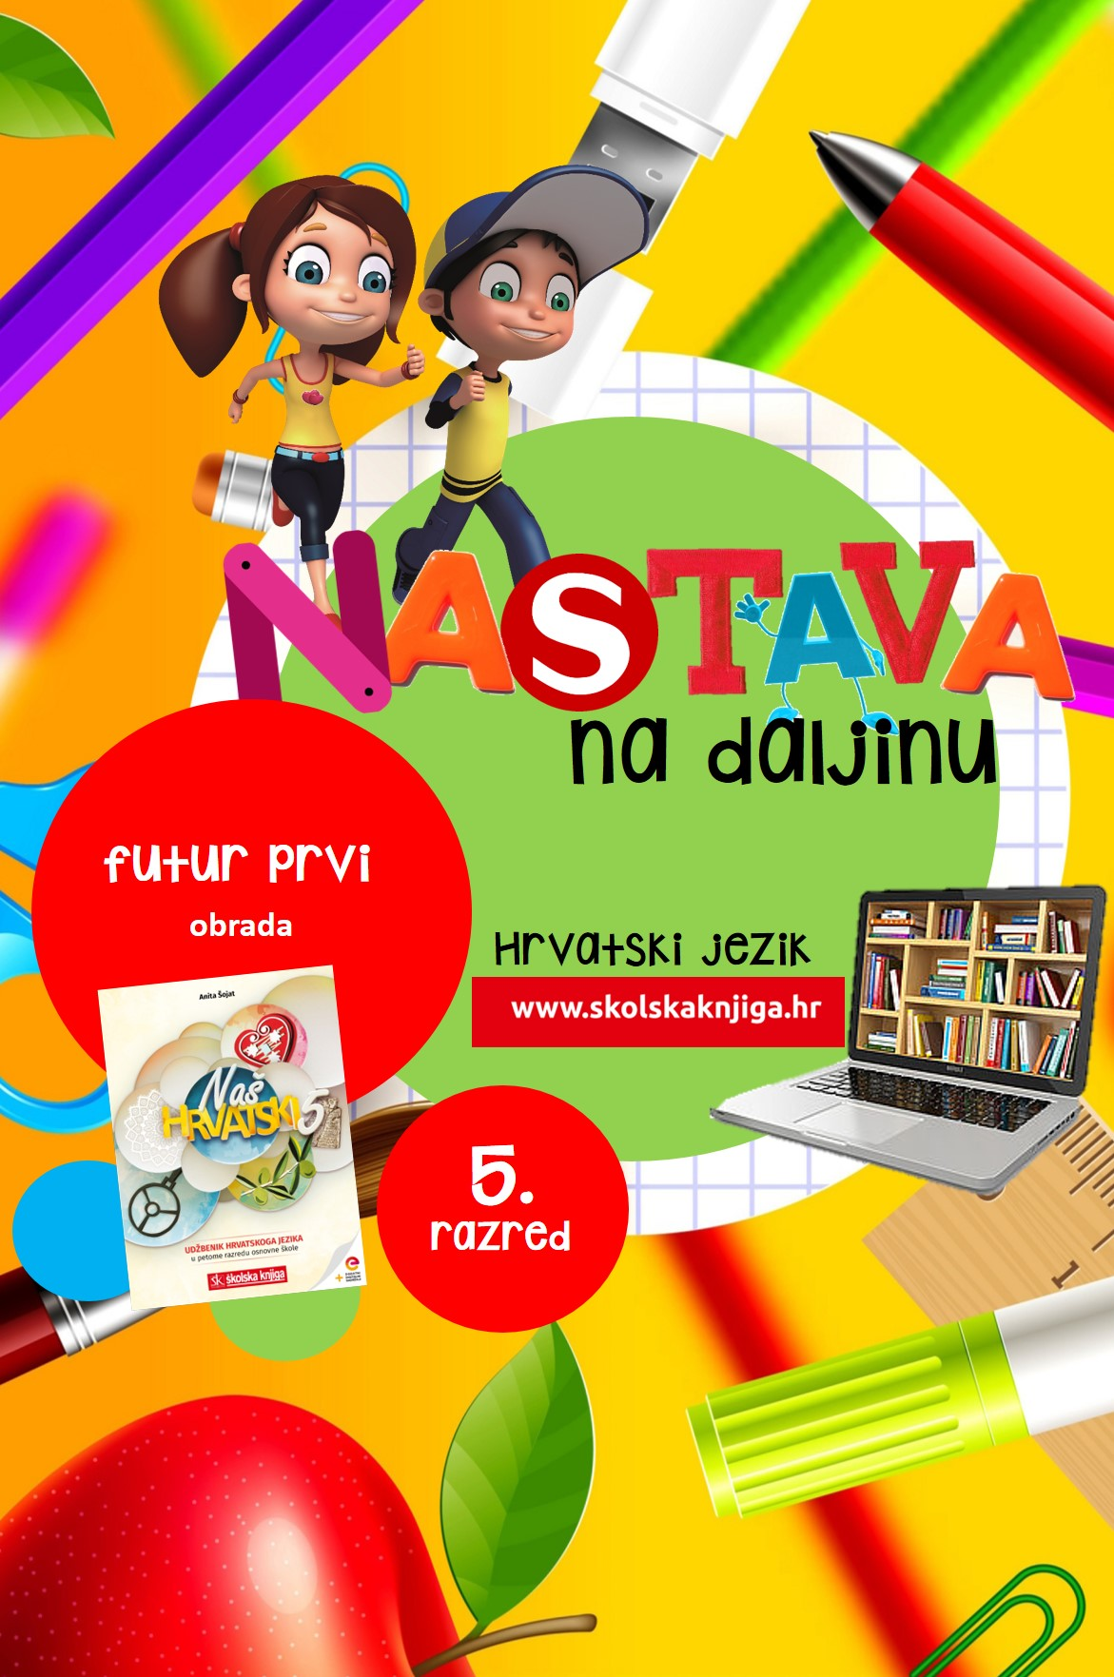

Prilozi

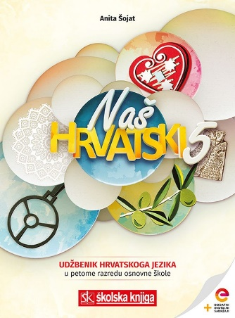

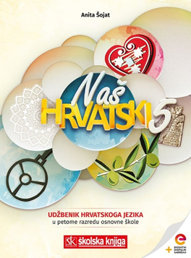
PODRUČJE PREDMETA
Hrvatski jezik i komunikacija
Prilozi

BROJ SATI NASTAVE: 2
Anita Šojat, Snaga riječi 5

Materijal za nastavu na daljinu pripremila
Daniela Maršalek

e-sfera
https://www.e-sfera.hr/dodatni-digitalni-sadrzaji/a939e923-3125-472c-8f7c-5704191c4f1f/

NAPOMENA UČENIKU
U ovome ćeš tjednu proučavati priloge. Učenje i rješavanje zadataka možeš organizirati kad ti najviše odgovara. Važno je da poštuješ rok za slanje završenih zadataka učiteljici/učitelju. Zadatke pošalji kad završiš sve aktivnosti.

ODGOJNO-OBRAZOVNI ISHODI
Nakon proučavanja priloga moći ćeš:
- izvesti vježbu prema uputama
- iz teksta izdvojiti ključne riječi i pisati bilješke
- prepoznati priloge u rečenici kao vrstu riječi koja izriče okolnosti glagolske radnje
- razlikovati mjesne, vremenske i načinske priloge prema pitanjima na primjerima u rečenici
- razlikovati priloge koji se prilažu glagolu i pridjeve koji se prilaže imenici na primjeru iste riječi
- primijeniti znanje o prilozima u korelaciji s drugim predmetima

REZULTATI UČENJA
Udžbeničku jedinicu svladao/svladala si ako na kraju svih aktivnosti pošalješ učiteljici/učitelju na dogovoreno virtualno mjesto:
- fotografiju sastavka s planom za uspješnije učenje.

Rok za slanje:

OPIS AKTIVNOSTI
- aktivnost – Napravi što ti piše
Postupi prema sljedećim uputama!
Ustani i napravi dva koraka naprijed. Stani pokraj prozora i pogledaj kroz prozor. Okreni se nalijevo. Digni desnu nogu gore. Sada spusti nogu dolje. Jako stisni šaku. Stani pokraj prozora i pogledaj kroz prozor. Veselo mahni nekome kroz prozor. Nasmij se glasno i zatim se vrati na svoje mjesto

Kako si se osjećala/osjećao? Vjerojatno pomalo smiješno, ali nije važno, to je i bio cilj

- aktivnost - Križaljka
Na e-sferi, u rubrici Čitam i pišem riješi križaljku. Pojam koji dobiješ napiši u bilježnicu kao naslov.
https://www.e-sfera.hr/dodatni-digitalni-sadrzaji/a939e923-3125-472c-8f7c-5704191c4f1f/
Slova koja dobiješ u osjenčanim poljima dat će ti naslov ove nastavne jedinice. Tu riječ kao naslov napiši u bilježnicu.

- aktivnost – Čitaj strip i zaključi
Pročitaj strip u udžbeniku Naš hrvatski 5 na str. 64. i zaključi mijenjaju li se ili ne plavo otisnute riječi. Uz koju vrstu riječi vežemo te plave riječi?

- aktivnost - Križaljka
Na e-sferi, u rubrici Čitam i pišem odigraj digitalnu igru Priča i provjeri prepoznaješ li priloge.
https://www.e-sfera.hr/dodatni-digitalni-sadrzaji/a939e923-3125-472c-8f7c-5704191c4f1f/

- aktivnost – Aktivno čitaj i bilježi
Čitaj tekst o prilozima u udžbeniku od stranice 65. do 67. Dok čitaš, slijedi upute:

√ Stavi lagano olovkom kvačicu pokraj dijela teksta koji već znaš.
+ Stavi plus ako si pročitala/pročitao nešto novo.
? Stavi upitnik ako ti je nešto nejasno.

Zatim u tablicu upiši tražene podatke u bilježnicu (kratko i sažeto, možeš zapisati samo ključne riječi).
√ ZNAM | + NOVO | ? NEJASNO

- aktivnost – Sažetak
Na temelju tablice napiši sažetak o prilozima. Pročitaj ga nekoliko puta naglas. Je li sve jasno i razumljivo?
Kada si zadovoljna/zadovoljan svojim sažetkom, poslušaj audio sažetak na e-sferi u rubrici Slušam i govorim.
U rubrici Ponavljam odigraj igru Pridjev ili prilog? i igru Točno ili netočno.
U rubrici Provjeravam što znam odigraj kviz. Jesi li zadovoljna/zadovoljna rezultatom? Ako jesi, idi na zadnju aktivnost, ako ne, ponovi sažetak.
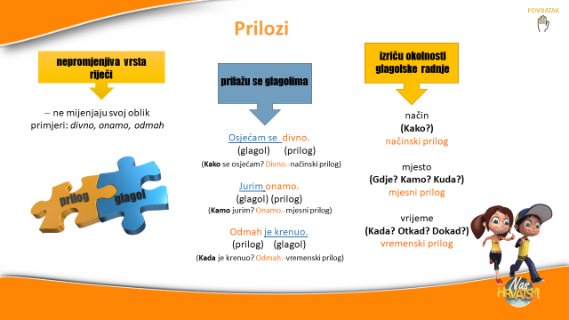

- aktivnost – Stvaram i učim
Napiši svoj plan za uspješnije učenje bilo kojega predmeta u 50 riječi tako da upotrijebiš barem tri mjesna priloga, pet načinskih i tri vremenska priloga. Priloge podvuci.

Udžbeničku jedinicu svladao/svladala si ako na kraju svih aktivnosti pošalješ učiteljici/učitelju na dogovoreno virtualno mjesto:
- fotografiju sastavka s planom za uspješnije učenje.

Želim ti uspjeh u radu!


